三校第二次联考试卷
一、选择题：本大题共12个小题,每小题5分,共60分.在每小题给出的四个选项中，只有一项是符合题目要求的.
1.已知全集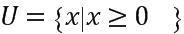，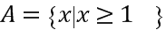，则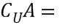（ ）
A. B. 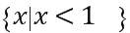 C. 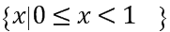 D. 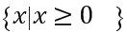
【答案】C
【解析】
【分析】
由补集的定义计算即可.
【详解】由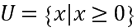，，可得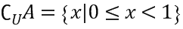.故选C.
【点睛】本题主要考查补集计算.

2.双曲线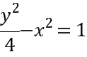的焦距是（ ）
A. B. 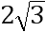 C. D. 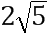
【答案】D
【解析】
【分析】
该双曲线的焦点在轴，利用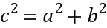可求得双曲线的焦距.
【详解】双曲线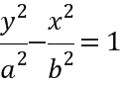的焦距为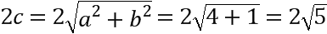.故选D.
【点睛】双曲线中，椭圆中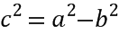，要注意区别并判断焦点在轴上还是在轴上.

3.已知是虚数单位，则复数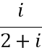的共轭复数对应的点位于（ ）
A. 第一象限 B. 第二象限
C. 第三象限 D. 第四象限
【答案】D
【解析】
【分析】
将的分子分母同乘以，化成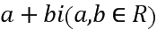的形式，其共轭复数对应的点为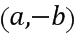.
【详解】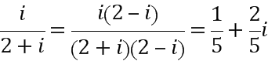,其共轭复数为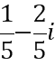，对应的点为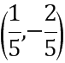，在第四象限.故选D.
【点睛】将分式形式复数的分子分母同乘以分母的共轭复数，可以化得的形式.

4.已知实数满足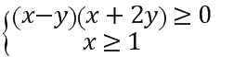，则（ ）
A. 有最小值，无最大值 B. 有最大值，无最小值
C. 有最小值，也有最大值 D. 无最小值，也无最大值
【答案】A
【解析】
【分析】
作出不等式组表示的可行域，设，则，平移直线可得是否能取得最大值和最小值.
【详解】作出不等式组表示的可行域如图阴影部分所示.设，则，表示直线在轴上的截距的相反数.平移直线，可得当直线过点时取得最小值，没有最大值.故选A.
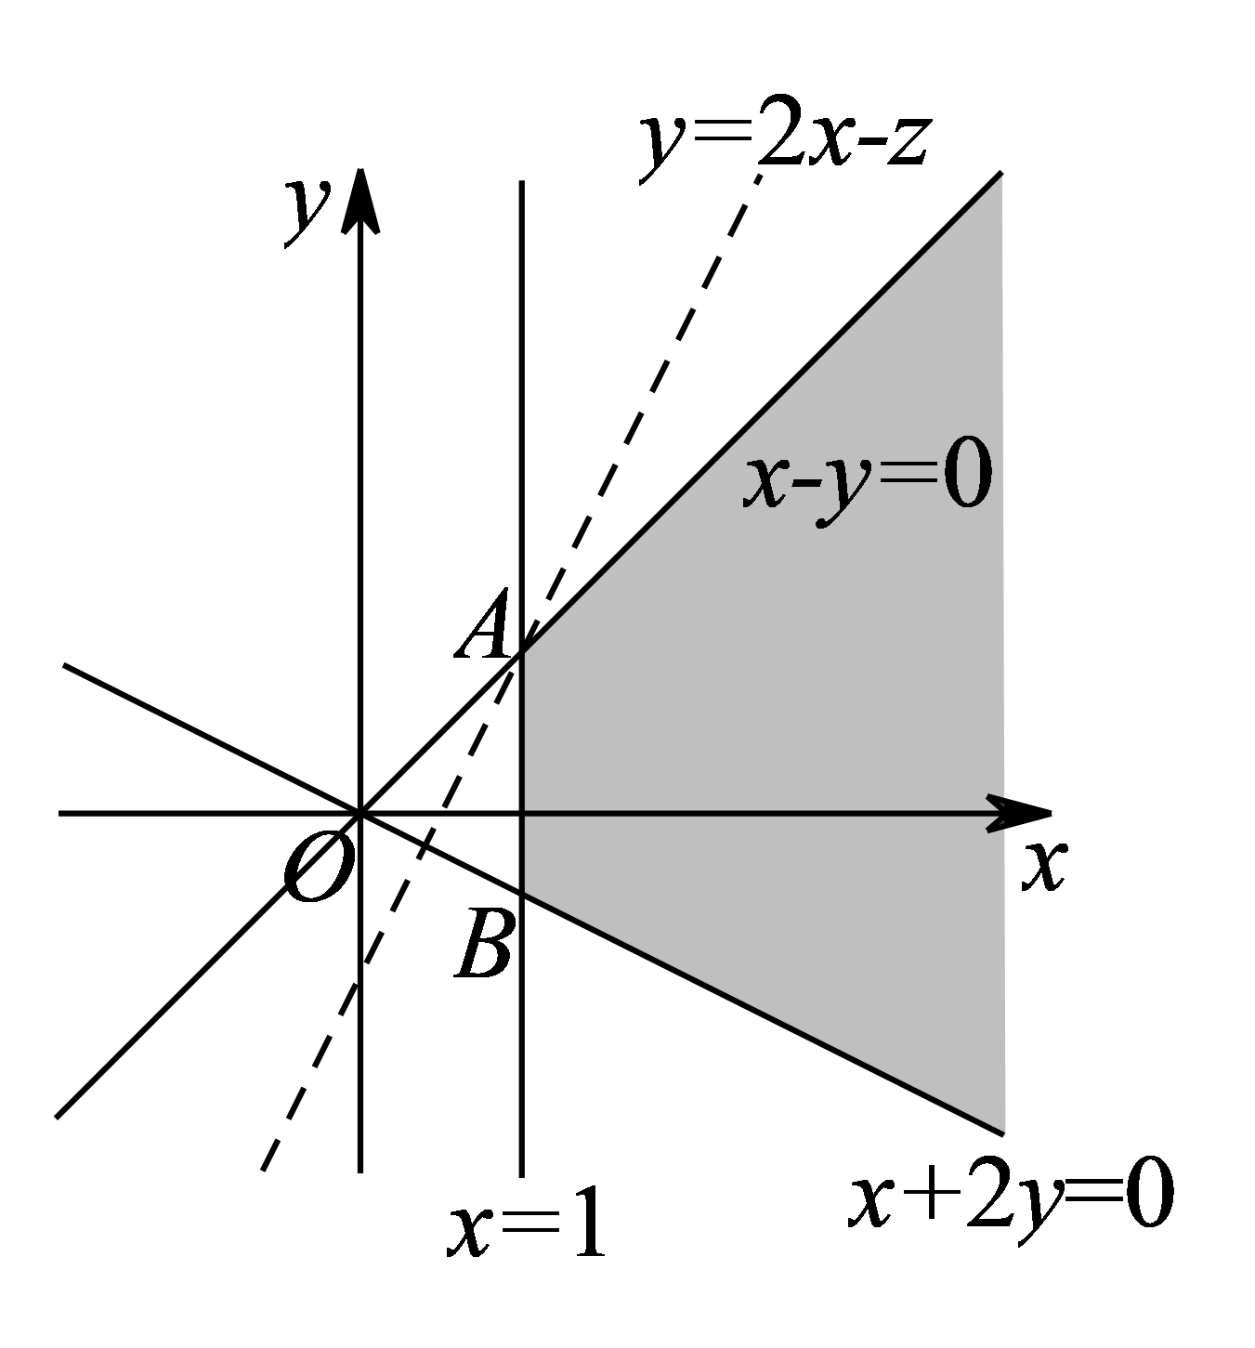
【点睛】本题考查线性规划问题，解题关键是作出不等式组表示的平面区域并弄清目标函数的几何意义.

5.已知平面，直线，若，，，则“”是“中至少有一条与垂直”的（ ）
A. 充分不必要条件 B. 必要不充分条件
C. 充要条件 D. 既不充分也不必要条件
【答案】C
【解析】
【分析】
分别判断充分性和必要性是否成立即可.
【详解】先判断充分性，当时，假设都不与垂直.
在平面内作的垂线，由可得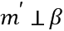，则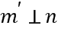.
由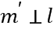，不垂直于可得与相交.
由，可得.所以，矛盾.
所以当时，可以推出中至少有一条与垂直，即充分性成立.
再判断必要性，当中至少有一条与垂直时，不妨设，
由可得，所以，即必要性成立.
综上所述，“”是“中至少有一条与垂直”的充要条件.故选C.
【点睛】要判断是的什么条件，就是要判断命题，是否成立.

6.已知甲口袋中有个红球和个白球，乙口袋中有个红球和个白球，现从甲，乙口袋中各随机取出一个球并相互交换，记交换后甲口袋中红球的个数为，则（ ）
A. B. C. D.
【答案】A
【解析】
【分析】
先求出的可能取值及取各个可能取值时的概率，再利用可求得数学期望.
【详解】的可能取值为.
表示从甲口袋中取出一个红球，从乙口袋中取出一个白球，故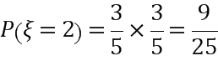.
表示从甲、乙口袋中各取出一个红球，或从甲、乙口袋中各取出一个白球，故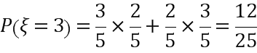.
表示从甲口袋中取出一个白球，从乙口袋中取出一个红球，故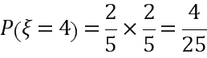.
所以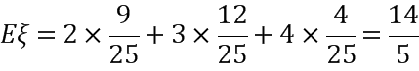.故选A.
【点睛】求离散型随机变量期望的一般方法是先求分布列，再求期望.如果离散型随机变量服从二项分布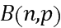，也可以直接利用公式求期望.

7.已知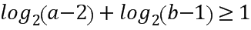，则取到最小值时（ ）
A. B. C. D.
【答案】D
【解析】
【分析】
由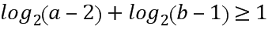，可得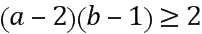.,可利用基本不等式求得最小值，利用取等的条件可得的值.
【详解】由，可得，且.
所以，
当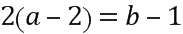且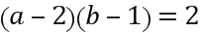时等号成立，解得.
所以取到最小值时.故选D.
【点睛】本题考查基本不等式取得最值的条件，多次用不等式求最值时要注意不等式取等的条件要同时满足.

8.已知正三棱锥（底面是正三角形，顶点在底面的射影是正三角形的中心），直线平面，分别是棱上一点（除端点），将正三棱锥绕直线旋转一周，则能与平面所成的角取遍区间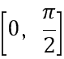一切值的直线可能是（ ）
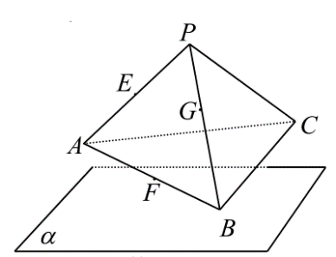
A. B. C. D. 中的任意一条
【答案】B
【解析】
【分析】
能取遍区间一切值，可以先考虑和等特殊值，对选项中涉及的三条直线进行验证排除可得正确答案.
【详解】假设满足题意，当与平面所成的角为时，
，由可得.
在正三棱锥中，可得，当时可得，
显然这是不可能成立的，所以不满足题意.
同理，与不可能垂直，则与平面所成的角不可能为.
综上所述，可以排除A,C,D，故选B.
【点睛】本题考查立体图形中的位置关系，选择题可适当利用特殊值、排除法等解题技巧.

9.已知平面向量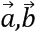不共线，且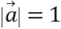，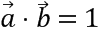，记与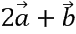 的夹角是，则最大时，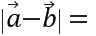（ ）
A. B. C. D.
【答案】C
【解析】
【分析】
把表示为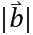的函数，利用函数的性质求出当最大时的值，进而可求出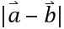的值.
【详解】设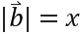，则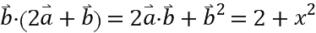，，
所以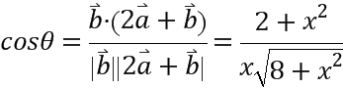.易得，
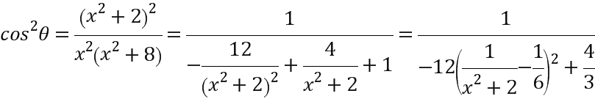，
当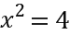时，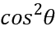取得最小值，取得最大值，
此时.故选C.
【点睛】本题考查平面向量的有关计算，利用函数的思想求最值是一种常见思路.

10.已知数列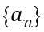满足，若存在实数，使单调递增，则的取值范围是（ ）
A. 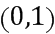 B. 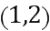 C. 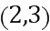 D. 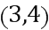
【答案】A
【解析】
【分析】
由单调递增，可得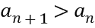恒成立，则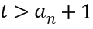 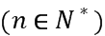，分析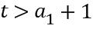和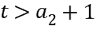可排除错误选项.
【详解】由单调递增，可得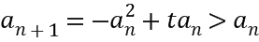，
由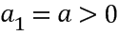，可得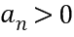，所以 .
时，可得.①
时，可得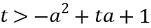，即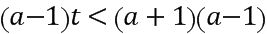.②
若，②式不成立，不合题意；
若，②式等价为，与①式矛盾，不合题意.
排除B,C,D,故选A.
【点睛】本题考查数列的性质，结合不等式的性质求解.

二、填空题（本大题共7小题，第11-14题，每题6分，第15-17题每题4分，满分36分，将答案填在答题纸上）
11.《算法统宗》中有如下问题：“哑子来买肉，难言钱数目，一斤少三十，八两多十八，试问能算者，合与多少肉”，意思是一个哑子来买肉，说不出钱的数目，买一斤（两）还差文钱，买八两多十八文钱，求肉数和肉价，则该问题中，肉价是每两__________文．
【答案】6
【解析】
【分析】
设肉价是每两文，根据题意列出方程可解得答案.
【详解】设肉价是每两文，由题意得，解得，即肉价是每两文.
【点睛】本题考查中国古代著作中的数学问题，属数学文化，正确地理解题意是解题关键.

12.若某几何体的三视图（单位：）如图所示，则该几何体最长的棱长是__________，体积等于__________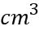．
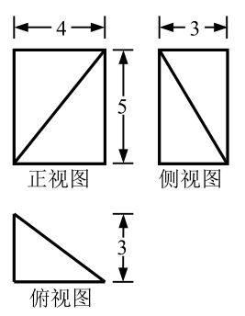
【答案】 (1). 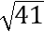 (2). 20
【解析】
【分析】
由三视图得出该几何体的直观图，进而可求最长棱长和体积.
【详解】由三视图可得该几何体是截长方体得到的四棱锥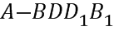,
其中，最长的棱长是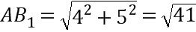，
体积.
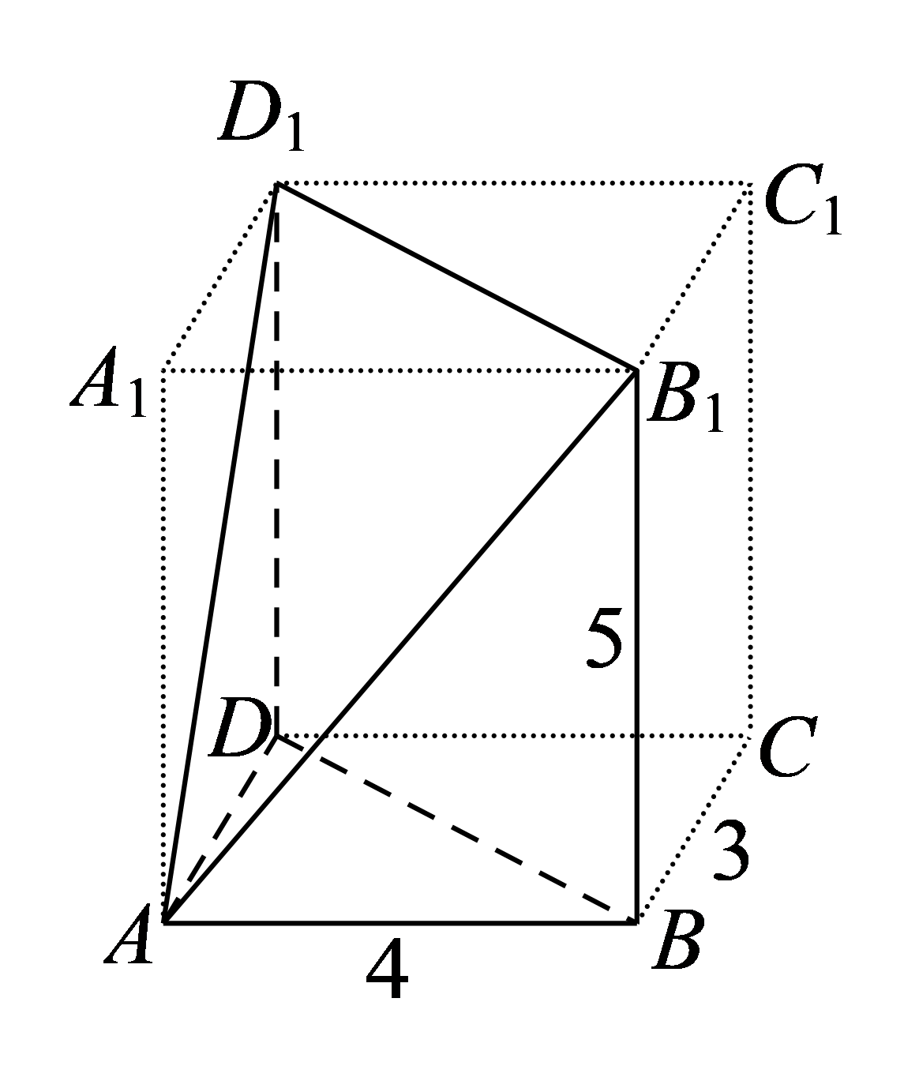
【点睛】本题考查由几何体的三视图求棱长和体积，借助长方体得出多面体的直观图是一种常见方法.

13.在锐角中，内角所对的边分别是，，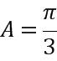，则__________．的取值范围是__________．
【答案】 (1). (2). 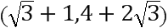
【解析】
【分析】
由正弦定理可得的值.由正弦定理可以把表示为角的函数，由锐角三角形得出角的取值范围，进而可得的取值范围.
【详解】由正弦定理，可得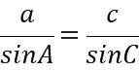，则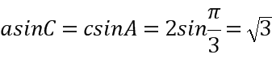.
由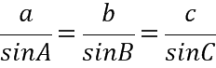，可得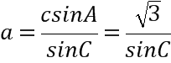，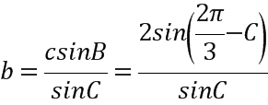 ，
所以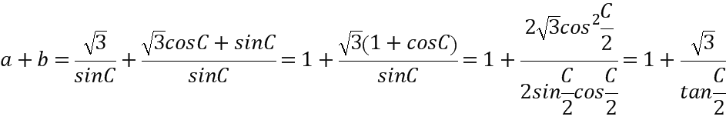.
由是锐角三角形，可得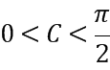，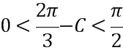，则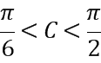，
所以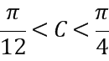，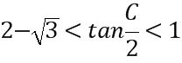.
所以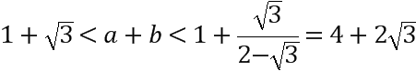.
【点睛】本题考查正弦定理，综合运用三角恒等变换知识是解题关键.

14.已知二项式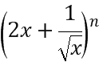的展开式中，第项是常数项，则__________．二项式系数最大的项的系数是__________．
【答案】 (1). 6 (2). 160
【解析】
【分析】
写出二项式展开式的通项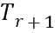，由第项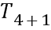是常数项可求得.
二项式系数 当时最大，代入通项，可得相应项的系数.
【详解】二项式展开式的通项为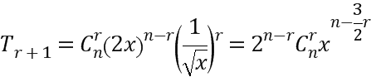，因为第项是常数项，所以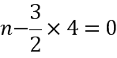，即.当时，二项式系数最大，故二项式系数最大的项的系数是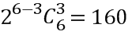.
【点睛】二项式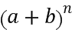的展开式的第项为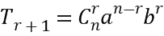，准确利用通项是解决二项式定理相关问题的关键.

15.定义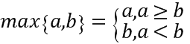，已知函数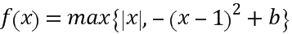，,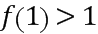，则的取值范围是__________，若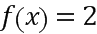有四个不同的实根，则的取值范围是__________．
【答案】 (1). 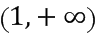 (2).
【解析】
【分析】
由题意得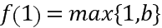，由可得的取值范围.
若有四个不同的实根，则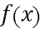的图象与直线有四个交点，结合函数图象求解即可.
【详解】由题意得，当时，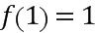，当时，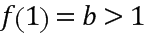，故的取值范围是.
如图所示，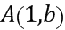,令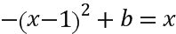，解得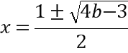，则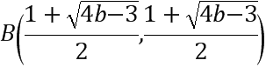 .
若有四个不同的实根，则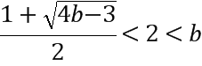，解得，即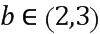.
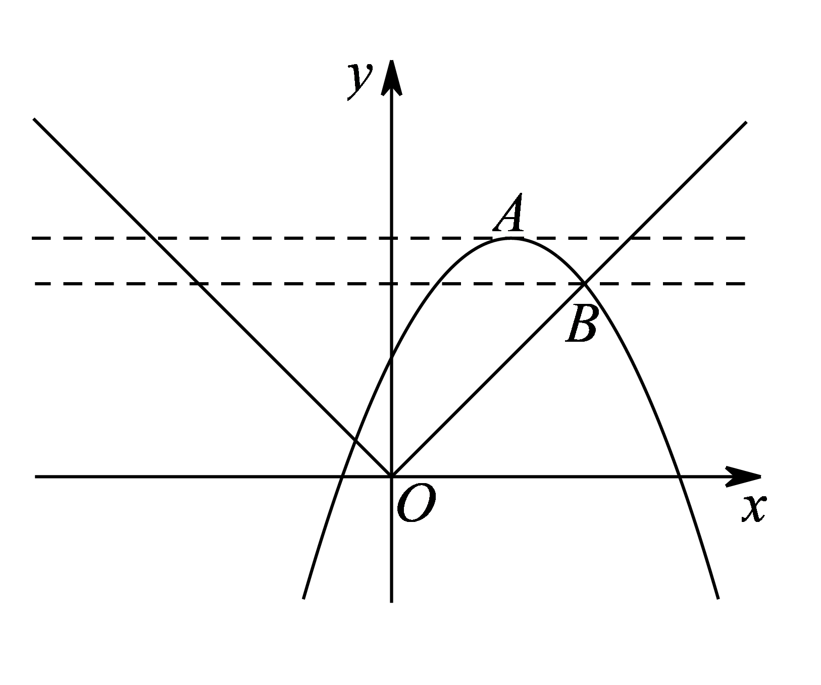
【点睛】本题考查函数与方程的综合问题，画出函数图象，利用数形结合的思想求解.

16.某超市内一排共有个收费通道，每个通道处有号，号两个收费点，根据每天的人流量，超市准备周一选择其中的处通道，要求处通道互不相邻，且每个通道至少开通一个收费点，则周一这天超市选择收费的安排方式共有__________种．
【答案】108
【解析】
【分析】
先选择通道，再考虑每个通道处收费点的开通方式，利用分步乘法计数原理可得答案.
【详解】设6个收费通道依次编号为1,2,3,4,5,6，从中选择3个互不相邻的通道，有135,136,146,246共4种不同的选法.
对于每个通道，至少开通一个收费点，即可以开通1号收费点，开通2号收费点，同时开通两个收费点，共3种不同的安排方式.
由分步乘法计数原理，可得超市选择收费的安排方式共有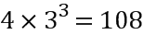种.
【点睛】本题考查计数原理，利用分步乘法计数原理和枚举法求解.

17.已知抛物线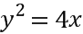，过点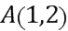作直线交抛物线于另一点，是线段的中点，过作与轴垂直的直线，交抛物线于点，若点满足，则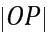的最小值是__________．
【答案】
【解析】
【分析】
由，可设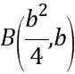，由题意逐步表示出点的坐标，于是可以表示出并求得其最小值.
【详解】由，可设.因为，是的中点，所以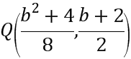.
所以直线的方程为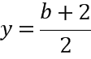.代入，可得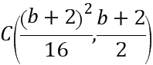.
因为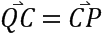，所以点为的中点，可得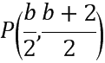.
所以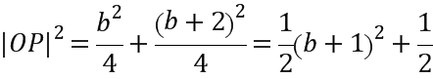.
所以当时，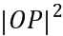取得最小值，即最小值为.
【点睛】本题考查抛物线的基本问题，设出坐标表示出目标函数，利用函数求最值.

三、解答题 （本大题共6小题，共70分.解答应写出文字说明、证明过程或演算步骤.）
18.已知函数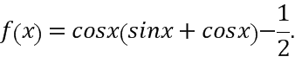
（Ⅰ）求函数的单调增区间；
（Ⅱ）若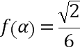，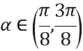，求的值.
【答案】（Ⅰ）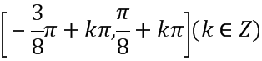；（Ⅱ）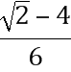.
【解析】
【分析】
把函数化成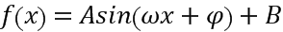的形式再求解即可.
【详解】（Ⅰ）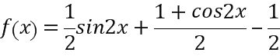
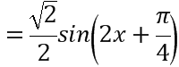，
由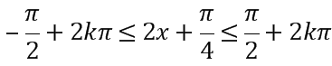，得
函数的单调增区间是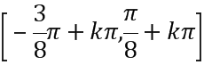().
（Ⅱ）由 ，得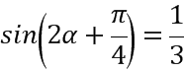，
因为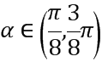，所以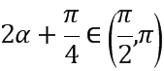，
所以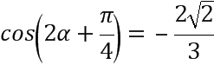，
所以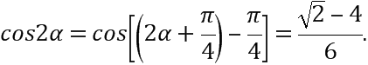
【点睛】本题考查三角函数的性质和三角恒等变换的综合问题.

19.如图，在三棱锥中，是棱的中点，，且,
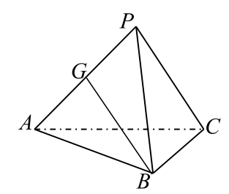
（Ⅰ）求证：直线平面；
（Ⅱ）求二面角的正弦值.
【答案】（Ⅰ）见解析（Ⅱ）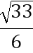
【解析】
【分析】
(Ⅰ)先证明与平面内的两条相交直线都垂直.
(Ⅱ)过点作于点，证是所求二面角，在三角形中求之即可.
【详解】（Ⅰ）连接，因为，所以.
由已知得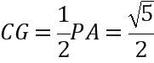，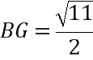，
所以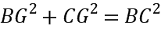，所以，
又，所以平面
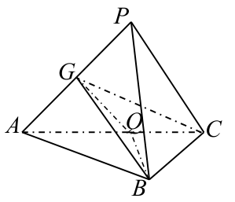
（Ⅱ）过点作，垂足是，
因为是棱的中点，，
所以点是的中点.
连接，所以.
所以就是二面角的平面角.
由（Ⅰ）知平面，所以.
因为，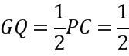，所以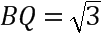
所以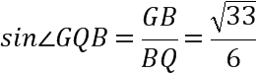,
即二面角的正弦值为.
【点睛】本题考查线面垂直的证明和二面角的求解，利用线面垂直的判定定理证明线面垂直，求二面角的一般方法是作-证-求或空间向量.

20.已知数列，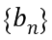各项均不为零，若是单调递增数列，且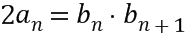，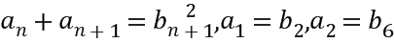.
（Ⅰ）求及数列的通项公式；
（Ⅱ）若数列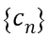满足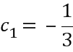，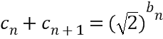，求数列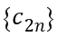的前项的和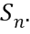
【答案】（Ⅰ）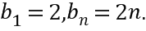（Ⅱ）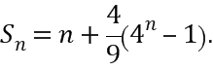
【解析】
【分析】
（Ⅰ）先证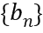是等差数列，取，可解得和公差.
（Ⅱ）先求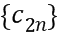的通项公式，再求前项和.
【详解】（Ⅰ）因为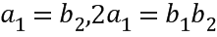，所以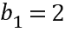.
因为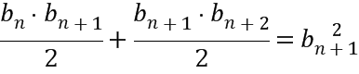，则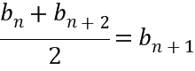，
所以是等差数列.
因为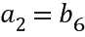，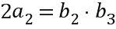，
则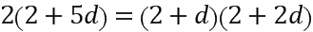，所以.
所以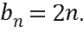
（Ⅱ）因为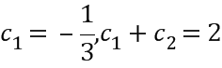，所以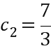.
当时，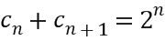，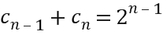，
所以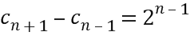 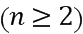.
所以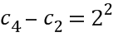，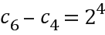，，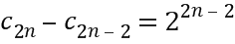，
累加得当时，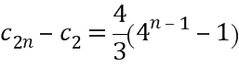，即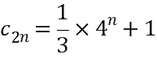.
也适合上式，故 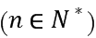,
所以
【点睛】本题考查等差数列和等比数列的基本问题.

21.对于椭圆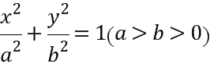，有如下性质：若点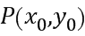是椭圆外一点，，是椭圆的两条切线，则切点所在直线的方程是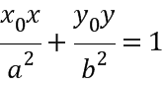，利用此结论解答下列问题：
已知椭圆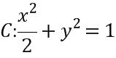和点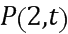 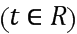，过点作椭圆的两条切线，切点是，记点到直线（是坐标原点）的距离是，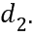
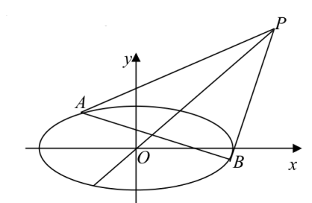
（Ⅰ）当时，求线段的长；
（Ⅱ）求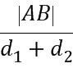的最大值.
【答案】（Ⅰ）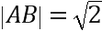；（Ⅱ）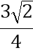
【解析】
【分析】
（Ⅰ）由已知结论求出直线的方程，进而可得线段的长.
（Ⅱ）把表示为关于的函数，进而可求其最大值.
【详解】（Ⅰ）因为点，直线的方程式：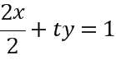，
即，当时，直线的方程是，
此时.
（Ⅱ）由（Ⅰ）知直线的方程是，直线的方程是.
设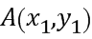，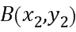，则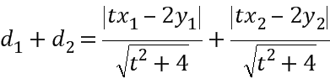.
又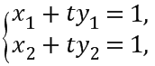由点在直线的两侧可得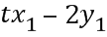与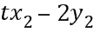异号，
所以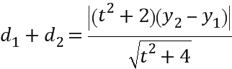.
又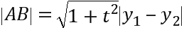，
所以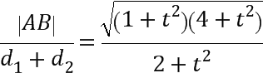.
设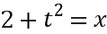，则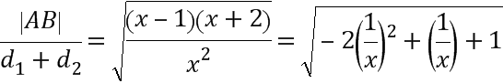，
所以，当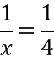，即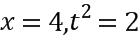时，有最大值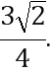
【点睛】本题考查椭圆与直线的位置关系，联立直线与椭圆的方程，利用韦达定理是解题的关键.

22.已知函数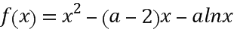.
（1）求函数的单调区间；
（2）若方程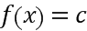有两个不相等的实数根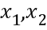，求证：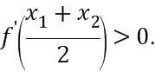
【答案】（1）见解析（2）见解析
【解析】
【分析】
（1）对分类讨论，由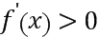和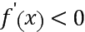解得函数的单调区间.
（2）由（Ⅰ）可得,设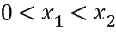,由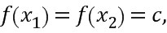可得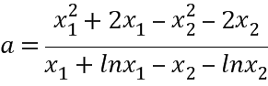，
结合（Ⅰ）只需证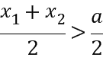，可化得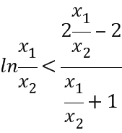，构造函数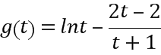可证得结论.
【详解】（1） 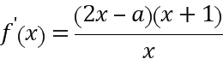 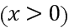.
当时，，函数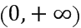上单调递增，
所以函数的单调增区间为.
当时，由得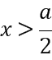；由得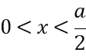，
所以函数的单调增区间为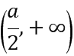，单调减区间为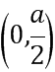.
（2）因为是方程的两个不等实根，所以.不妨设，
则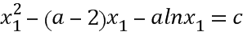，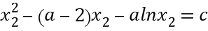，
两式相减得,
即.
又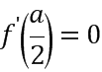，当时，；当时，.
故只要证明即可，即证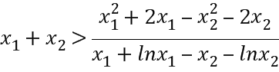，
即证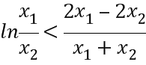,即证.
设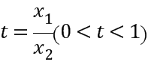，令，则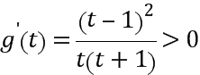,
则在为增函数，又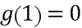,
所以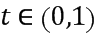时，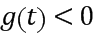总成立，得证.
【点睛】本题考查函数与导数的综合问题.考查单调区间的求法，导数不等式的证明.考查构造法、分类讨论、函数与方程等数学思想方法.

